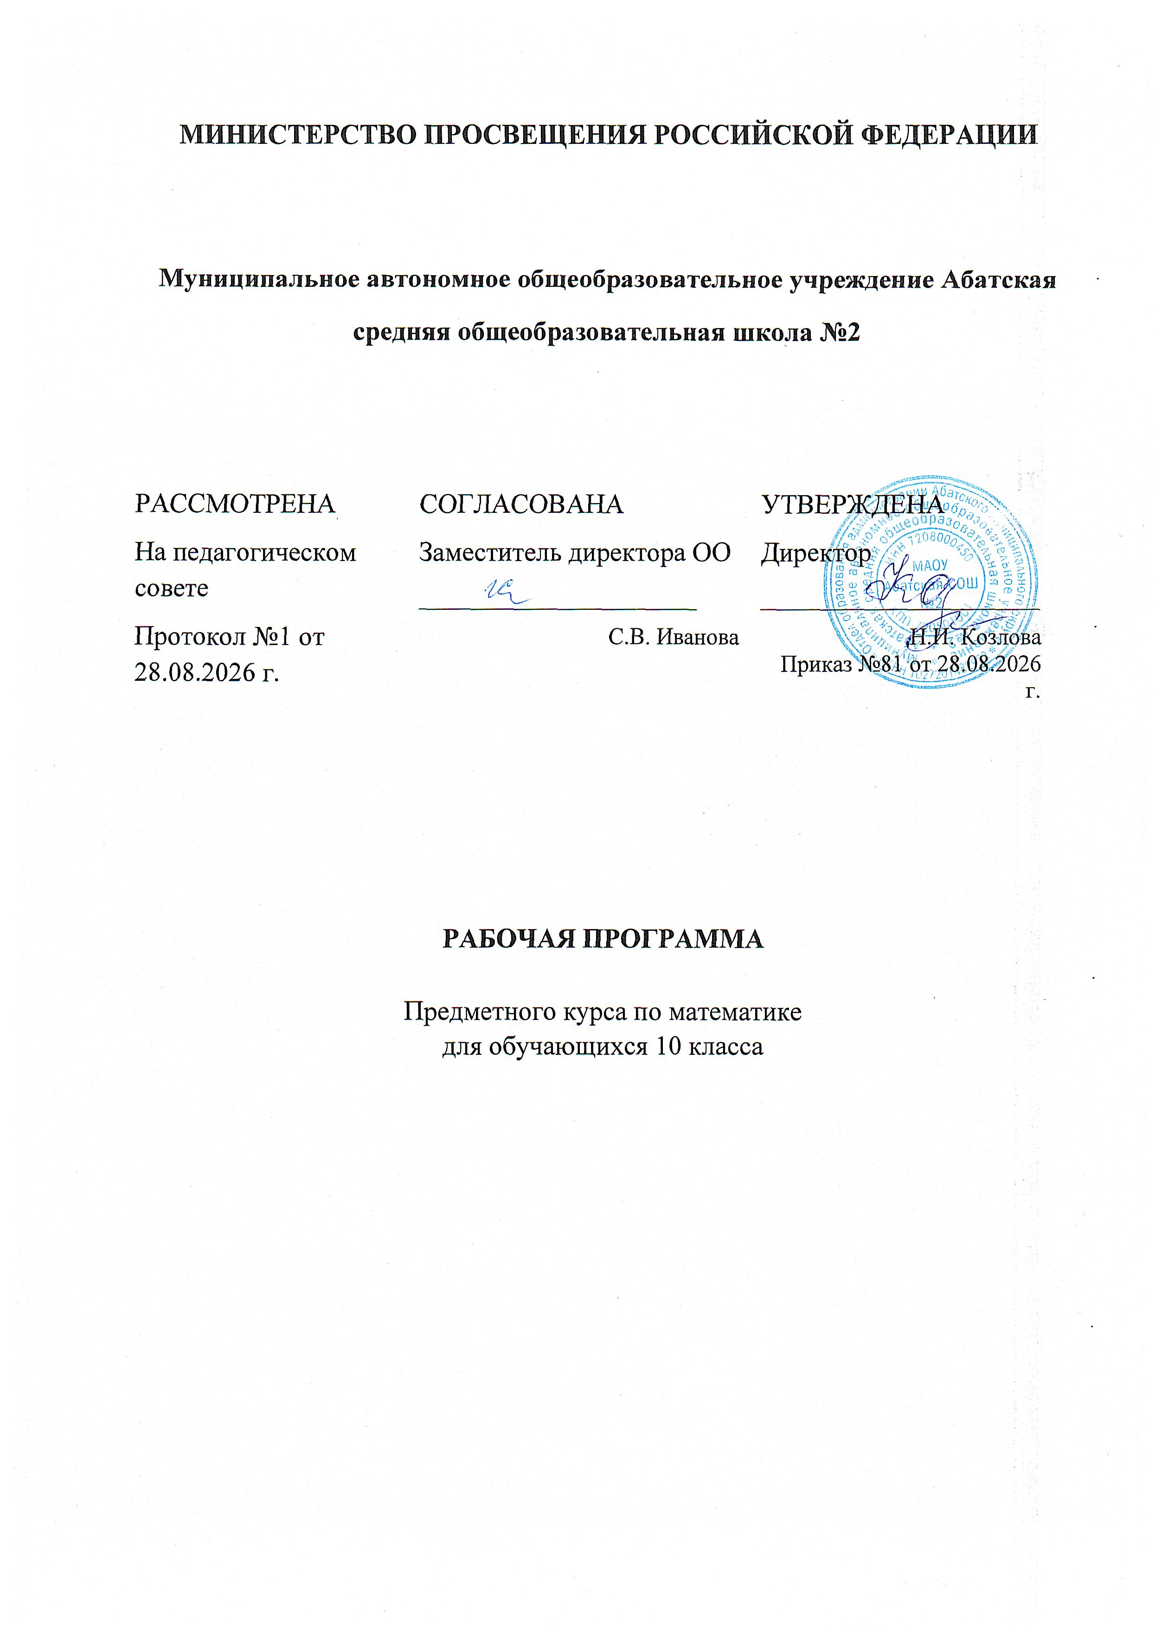

ПОЯСНИТЕЛЬНАЯ ЗАПИСКА

Рабочая программа учебного курса «Практикум по математике» для обучающихся 10 –11 классов разработана на основе Федерального государственного образовательного стандарта среднего общего образования, с учётом современных мировых требований, предъявляемых к математическому образованию, и традиций российского образования. Реализация программы обеспечивает овладение ключевыми компетенциями, составляющими основу для саморазвития и непрерывного образования, целостность общекультурного, личностного и познавательного развития личности обучающихся. Предназначена для повышения эффективности подготовки учащихся 10 - 11 классов к итоговой аттестации по математике за курс полной средней школы и предусматривает их подготовку к дальнейшему математическому образованию.
Данная программа по математике в 10 -11 класах по теме "Практикум по математике» представляет углубленное изучение теоретического материала укрупненными блоками. Курс рассчитан на учеников общеобразовательного класса, желающих основательно подготовиться к сдаче ЕГЭ. В результате изучения этого курса будут использованы приемы парной, групповой деятельности для осуществления элементов самооценки, взаимооценки, умение работать с математической литературой и выделять главное.

ЦЕЛИ ИЗУЧЕНИЯ УЧЕБНОГО КУРСА

Целью изучения курса является расширение математической подготовки обучающихся. Курс характеризуется повышением теоретического уровня обучения, постепенным усилением роли теоретических обобщений и дедуктивных заключений. Прикладная направленность курса обеспечивается систематическим обращением к примерам, раскрывающим возможность применения математики к изучению смежных предметов (физики, химии, основ информатики) и расширению практических задач.
Курс направлен на систематизацию знаний, в том числе методов решения задач, способствует лучшему освоению базового курса математики, формирует устойчивый и осознанный к предмету интерес

МЕСТО УЧЕБНОГО КУРСА В УЧЕБНОМ ПЛАНЕ

В учебном плане на изучение отводится 1 час в неделю в 10 классе, всего – 34 часов.

СОДЕРЖАНИЕ УЧЕБНОГО КУРСА
10 класс

1. Уравнения и неравенства
Способы решения линейных, квадратных и дробно-рациональных уравнений. Способы решения линейных, квадратных неравенств. Метод интервалов. Способы решения систем уравнений и неравенств.

2. Текстовые задачи
Решение задач на проценты. Задачи на «движение», на «работу». Решение комбинаторных задач. Решение задач на проценты, на «концентрацию», на «смеси и сплавы».

3. Формулы тригонометрии
Основные тригонометрические формулы и их применение. Преобразование выражений с помощью формул тригонометрии.
Применение основных тригонометрических формул к преобразованию выражений.

4. Тригонометрические уравнения

Решение простейших тригонометрических уравнений. Решение однородных тригонометрических уравнений. Способы решения тригонометрических уравнений.

5. Графики
Графики функций (обзор) . Чтение графиков Применение графиков функций в тестах

6. Степенная функция.
Обобщить понятие степенной функцией с действительным показателем, ее свойства и умение строить ее график; знакомство с разными способами решения иррациональных уравнений; обобщение понятия степени числа и корня n-й степени.

ПЛАНИРУЕМЫЕ РЕЗУЛЬТАТЫ

Личностные результаты:
- сформированность мировоззрения, соответствующего современному уровню развития науки и общественной практики;
- готовность и способность к самостоятельной, творческой и ответственной деятельности;
- готовность и способность вести диалог с другими людьми, достигать в нем взаимопонимания, находить общие цели и сотрудничать для их достижения;
- сформированность навыков сотрудничества со сверстниками, детьми младшего возраста, взрослыми в образовательной, общественно полезной, учебно-исследовательской, проектной и других видах деятельности;
- нравственное сознание и поведение на основе усвоения общечеловеческих ценностей;
- готовность и способность к образованию, в том числе самообразованию, на протяжении всей жизни; сознательное отношение к непрерывному образованию как условию успешной профессиональной и общественной деятельности;
- осознанный выбор будущей профессии и возможностей реализации собственных жизненных планов; отношение к профессиональной деятельности как возможности участия в решении личных, общественных, государственных, общенациональных проблем;
- сформированность представлений об основных этапах истории математической науки, современных тенденциях ее развития и применения.

Метапредметные результаты:
- умение самостоятельно определять цели деятельности и составлять планы деятельности; самостоятельно осуществлять, контролировать и корректировать деятельность; использовать все возможные ресурсы для достижения поставленных целей и реализации планов деятельности; выбирать успешные стратегии в различных ситуациях;
- умение продуктивно общаться и взаимодействовать в процессе совместной деятельности, учитывать позиции других участников деятельности, эффективно разрешать конфликты;
- владение навыками познавательной, учебно-исследовательской и проектной деятельности, навыками разрешения проблем; способность и готовность к самостоятельному поиску методов решения практических задач, применению различных методов познания;
- готовность и способность к самостоятельной информационно-познавательной деятельности, умение ориентироваться в различных источниках информации, критически оценивать и интерпретировать информацию, получаемую из различных источников;
- умение использовать средства информационных и коммуникационных технологий (далее – ИКТ) в решении когнитивных, коммуникативных и организационных задач;
- владение языковыми средствами – умение ясно, логично и точно излагать свою точку зрения, использовать адекватные языковые средства;
- владение навыками познавательной рефлексии как осознания совершаемых действий и мыслительных процессов, их результатов и оснований, границ своего знания и незнания, новых познавательных задач и средств их достижения;
- умение планировать и оценивать результаты деятельности, соотносить их с поставленными целями и жизненным опытом, публично представлять результаты деятельности, в том числе с использованием средств ИКТ.

Предметные результаты:
Обучающийся научится
- выполнять арифметические действия, сочетая устные и письменные приемы, применение вычислительных устройств; находить значения корня натуральной степени, степени с рациональным показателем, логарифма, используя при необходимости вычислительные устройства; пользоваться оценкой и прикидкой при практических расчетах;
- проводить по известным формулам и правилам преобразования буквенных выражений, включающих степени, радикалы, логарифмы и тригонометрические функции;
- вычислять значения числовых и буквенных выражений, осуществляя необходимые подстановки и преобразования;
- решать рациональные, показательные и логарифмические уравнения и неравенства, простейшие иррациональные и тригонометрические уравнения;
- применять алгоритмы решения уравнений, неравенств, систем уравнений и неравенств, содержащих переменную под знаком модуля;
- решать текстовые задачи с помощью составления уравнения, систем уравнений, методом подбора.
Обучающийся получит возможность научиться
- составлять уравнения и неравенства по условию задачи;
- применять алгоритмы практических расчетов по формулам, включая формулы, содержащие степени, радикалы, логарифмы и тригонометрические функции, используя при необходимости справочные материалы и простейшие вычислительные устройства;
- выполнять построения и исследования простейших математических моделей.

ТЕМАТИЧЕСКОЕ ПЛАНИРОВАНИЕ
10 КЛАСС

№п.п | Содержание материала | Кол-во  часов | Электронные (цифровые) образовательные ресурсы
1 | Уравнения и неравенства | 5 | Библиотека ЦОК https://m.edsoo.ru/1568aba3
2 | Текстовые задачи | 5 | Библиотека ЦОК https://m.edsoo.ru/1568aba3
3 | Формулы тригонометрии | 5 | Библиотека ЦОК https://m.edsoo.ru/1568aba3
4 | Тригонометрические уравнения | 6 | Библиотека ЦОК https://m.edsoo.ru/1568aba3
5 | Графики | 4 | Библиотека ЦОК https://m.edsoo.ru/1568aba3
6 | Степенная функция | 6 | Библиотека ЦОК https://m.edsoo.ru/1568aba3
7 | Итоговое повторение | 3
 | ИТОГО: | 34

ПОУРОЧНОЕ ПЛАНИРОВАНИЕ
10 КЛАСС
№ п.п | Тема урока | Кол-во часов | Дата
 | 1. Уравнения и неравенства | 5
1 | Способы решения линейных, квадратных и дробно-рациональных уравнений. | 1
2 | Способы решения линейных, квадратных и дробно-рациональных уравнений. | 1
3 | Способы решения линейных, квадратных неравенств. Метод интервалов. | 1
4 | Способы решения линейных, квадратных неравенств. Метод интервалов. | 1
5 | Способы решения систем уравнений и неравенств. | 1
 | 2. Текстовые задачи | 5
6 | Решение задач на проценты | 1
7 | Задачи на «движение», на «работу». | 1
8 | Решение комбинаторных задач. | 1
9 | Решение задач на проценты, на «концентрацию», на «смеси и сплавы». | 1
10 | Решение задач на проценты, на «концентрацию», на «смеси и сплавы». | 1
 | 3. Формулы тригонометрии | 5
11 | Основные тригонометрические формулы и их применение. | 1
12 | Основные тригонометрические формулы и их применение. | 1
13 | Преобразование выражений с помощью формул тригонометрии. | 1
14 | Преобразование выражений с помощью формул тригонометрии. | 1
15 | Применение основных тригонометрических формул к преобразованию выражений. | 1
 | 4. Тригонометрические уравнения | 6
16 | Решение простейших тригонометрических уравнений. | 1
17 | Решение однородных тригонометрических уравнений. | 1
18 | Способы решения тригонометрических уравнений | 1
19 | Способы решения тригонометрических уравнений | 1
20 | Решение тригонометрических уравнений, отбор корней | 1
21 | Решение тригонометрических уравнений, отбор корней | 1
 | 5. Графики | 4
22 | Графики функций (обзор) | 1
23 | Чтение графиков | 1
24 | Применение графиков функций в тестах | 1
25 | Применение графиков функций в тестах | 1
 | 6. Степенная функция | 6
26 | Степенная функция, ее свойства и график. | 1
27 | Преобразование степенных и иррациональных выражений. | 1
28 | Преобразование степенных и иррациональных выражений. | 1
29 | Решение иррациональных уравнений. | 1
30 | Решение иррациональных уравнений. | 1
31 | Решение иррациональных уравнений. | 1
 | 10. Итоговое повторение | 3
32 | .Повторение пройденного материала | 1
33 | Итоговый тест | 1
34 | Анализ теста | 1
 | ИТОГО: | 34

ЦИФРОВЫЕ ОБРАЗОВАТЕЛЬНЫЕ РЕСУРСЫ И РЕСУРСЫ СЕТИ ИНТЕРНЕТ
- Открытый банк заданий по математике www.fipi.ru
- Федеральный центр тестирования www.rustest.ru
- Решу ЕГЭ https://ege.sdamgia.ru/

